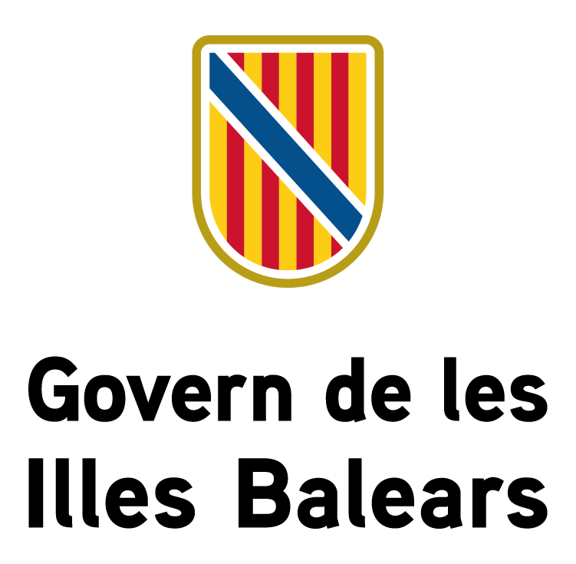
SOLICITUD DE PRÓRROGA
PARA LA JUSTIFICACIÓN DE LA SUBVENCIÓN

Código SIA | 3 | 1 | 6 | 8 | 9 | 2 | 5

Procedimiento | Subvenciones para actividades de educación ambiental a favor de entidades sin ánimo de lucro 2024
Código DIR3 | A04013554-Dirección General de Medio Natural y Gestión Forestal

Entidad solicitante
Nombre de la entidad: |  | NIF:
Nombre y apellidos del representante
legal:

Expediente relacionado
Nº expediente |  | Nombre del proyecto

Expongo
Que, en relación con el proyecto mencionado, se necesita una ampliación del plazo para justificar la subvención.

Por esto, de conformidad con lo previsto en la normativa y la convocatoria pública que regulan este procedimiento,

Solicito
Que se nos conceda una prórroga de 10 días para presentar la documentación justificativa.

Firma de la persona representante
(En la fecha de la firma electrónica)

